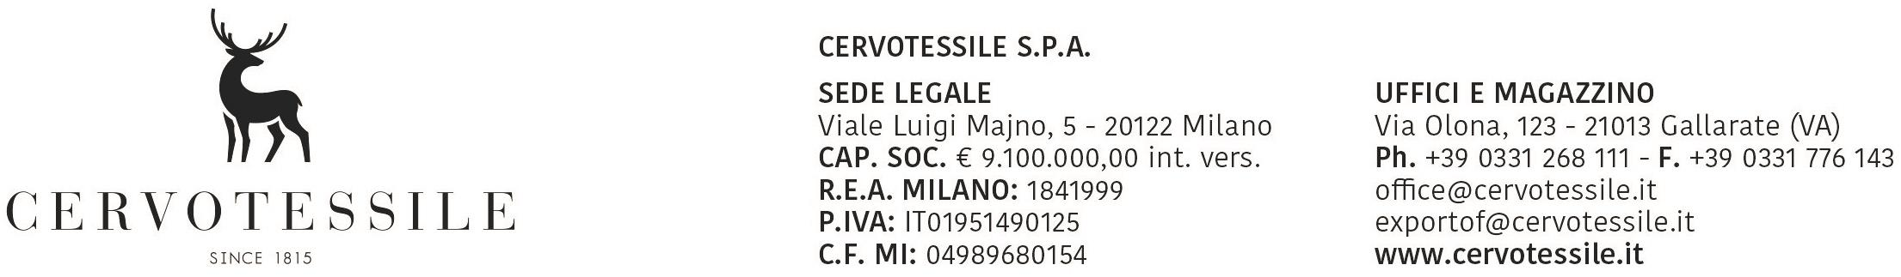

**SPETT.LE UFFICIO DELLE DOGANE DI MILANO 2**

**SEZIONE OPERATIVA TERRITORIALE DI VITTUONE**

Il sottoscritto MARCO PELLEGATTI, in qualità di Responsabile Amministrativo della ditta CERVOTESSILE SPA chiede l’emissione del certificato EUR1/EUR-MED per la merce relativa alla nostra fattura n° 23008778 del 28/06/2023

In qualità di Esportatore/produttore delle merci preciso che:

 Trattasi di prodotti agricoli del sottosuolo d’allevamento ecc. interamente ottenuti nella C.E. (per esportatore /commerciante come desumibile dalla/e dichiarazione/i del/i fornitore/i resa/e ai sensi del Reg. CE 1207/2001 modif. con 1617/2006).

 Trattasi di prodotti industriali fabbricati con componenti interamente realizzati nella C.E. come desumibile dalle dichiarazioni e pertanto trattasi di merce di origine preferenziale UE/ITALIA.

 Trattasi di prodotti industriali fabbricati con componenti parzialmente/totalmente di origine extracomunitaria come desumibile dalla/e dichiarazione/i del/i fornitore/i resa/e ai sensi del Reg.CE 1207/2001, modif. con 1617/2006 attraverso un processo produttivo idoneo a conferire l’origine preferenziale comunitaria (lavorazione sufficiente) (per esportatore /commerciante come desumibile dalla/e dichiarazione/i del/i fornitore/i resa/e ai sensi del Reg. CE 1207/2001 modif. con 1617/2006).

Il sottoscritto si impegna, inoltre, a presentare tutta la documentazione supplementare eventualmente ritenuta necessaria dall’Autorità doganale, al fine di accertare l’effettivo carattere originario dei prodotti, nonché ad accettare qualsiasi controllo della propria contabilità e dei processi di fabbricazione degli stessi prodotti.

Il sottoscritto dichiara di essere a conoscenza delle responsabilità e delle pene stabilite per false attestazioni e mendaci dichiarazioni ai sensi dell’art.76 del D.P.R. n. 445 del 28/12/2000.

Il sottoscritto conferma inoltre che ITALSEMPIONE S.P.A. è autorizzata a sottoscrivere per ns. conto il modello EUR1 e a compiere, in rappresentanza diretta ai sensi e per gli effetti dell’art. 5.6 Reg. UE n. 952/2013, tramite il doganalista LUCA PIANTA - pat. n. 8016Z - CF: PNTLCU78A10E801N, le operazioni doganali e le relative prestazioni accessorie inerenti la presente esportazione, con ogni più ampio potere e facoltà di agire in ns. nome e per ns. conto ai fini dell’espletamento del mandato e di tutte le operazioni accessorie e affini.

In fede

Gallarate, 28/06/2023

Il Mandante